NOTAS DE GESTIÓN ADMINISTRATIVA
- Introducción
La seguridad, el desarrollo económico, el desarrollo social, la infraestructura y servicios, el buen gobierno y el desarrollo rural, son los puntos medulares de la acción del gobierno del Municipio de Saltillo en favor de los saltillenses.
El Municipio de Saltillo tiene como compromiso fundamental la integración de un gobierno eficiente, incluyente, honesto y sensible, a fin de impulsar el desarrollo socioeconómico del municipio generando una visión de futuro para Saltillo.
Promover el bien común de las familias y mantenerse sensible a las necesidades de los diferentes sectores de la sociedad, es un eje rector a seguir del presente Ayuntamiento, se busca la innovación en los procesos y en nuestros sistemas informáticos, la implementación de canales de revisión y control continuos de los recursos, así como la información oportuna, clara y veraz sobre el destino que guardan las finanzas públicas.
Se cuenta con el Sistema Integral de Información Financiera (SIIF), de acuerdo a la Ley General de Contabilidad Gubernamental y al CONAC, clasificador del gasto que permite un estricto control del presupuesto, así como el registro automatizado en la contabilidad de cada uno de los egresos efectuados, lo que garantiza la generación de una Cuenta Pública oportuna y confiable.
- Panorama Económico y Financiero
El Municipio de Saltillo se enfoca en fortalecer los mecanismos y procedimientos de control de congruencia con la realidad financiera del ente, por ello se determinaron las políticas públicas necesarias para reducir el apalancamiento financiero a su mínima expresión, evitando así la contratación de la deuda bancaria, manteniendo un estricto manejo de las finanzas, cumpliendo en tiempo y forma con los compromisos municipales, lo que ha permitido cumplir cabalmente con el pago de los compromisos de la Administración.
- Autorización e Historia
La creación del Municipio de Saltillo Coahuila como persona moral data del 01 de Agosto de 1969.
El ayuntamiento está integrado por el Presidente Municipal, un Síndico de Mayoría, un Síndico de Vigilancia y el cabildo conformado por diecisiete regidores.
- Organización y Objeto Social
- Objeto Social
Mejorar la calidad de vida de los ciudadanos de Saltillo, a través de una amplia participación ciudadana, en donde todos vivamos seguros y tengamos los mejores servicios; con una administración que trabaja con eficiencia y transparencia en coordinación con los diferentes ámbitos de gobierno.

- Principal Actividad
Servicios Municipales.
- Ejercicio Fiscal
De Enero a Marzo 2017. Periodo que se presenta Primer Trimestre 2017.
- Régimen Jurídico
Persona Moral sin fines de lucro
- Consideraciones Fiscales del ente
El Municipio no es contribuyente del Impuesto Sobre la Renta, conforme al Título II de la Ley de la materia. Sin embargo, tiene la obligación de retener y enterar dicho impuesto y exigir documentación que reúna los requisitos fiscales para su deducción en el Impuesto Sobre la Renta (ISR) cuando haga pagos a terceros que estén obligados a ello.
Realiza la Retención de ISR por sueldos y salarios, por honorarios, asimilados a salarios y arrendamiento; así como el entero de Impuesto sobre Nómina.
- Estructura Organizacional Básica

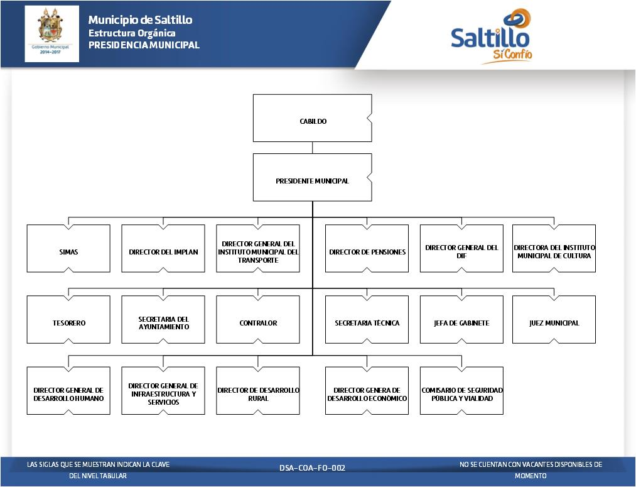

- Fideicomisos, mandatos y análogos
Fideicomiso de Seguridad Pública 172189 HBMX
- Bases de Preparación de los Estados Financieros
- Si se ha observado la normatividad emitida por el CONAC y las disposiciones legales aplicables.
Los estados financieros fueron preparados de conformidad con la Ley General de Contabilidad Gubernamental, la cual señala que la entidad debe realizar registros contables con base acumulativa y en apego al Marco Conceptual, Postulados Básicos, Normas y Metodologías que establezcan los momentos contables, Clasificadores y Manuales de Contabilidad Gubernamental armonizados. En base a la norma del CONAC y LGCG y la Ley de Fiscalización del Estado de Coahuila.
- Normatividad aplicada
Costo Histórico
- Postulados Básicos
Sustancia Económica, Entes Públicos, Existencia Permanente, Revelación Suficiente, Importancia Relativa, Registro e Integración Presupuestaria, Consolidación de la Información Financiera, Devengo Contable, Valuación, Dualidad Económica, Consistencia
- Normatividad supletoria
No se aplica normatividad supletoria
- La base del devengado
La base del devengado de acuerdo a la contabilidad gubernamental se presenta desde el 2014.

- Políticas de Contabilidad Significativas
- Actualización del Valor del Activo, Pasivo y Patrimonio
No se aplica método de actualización a la fecha
- Operaciones en el extranjero
No aplica
- Método de Valuación de inversión en acciones de compañías
No aplica
- Sistema y método de Valuación de inventarios
No aplica
- Beneficios a empleados
Las primas de antigüedad a que tienen derecho los trabajadores al terminar la relación de trabajo, se registran en gastos del ejercicio en que son pagadas.
El Organismo denominado “Dirección de Pensiones y Otros Beneficios Sociales para los Trabajadores al Servicio de Municipio de Saltillo” (Pensiones) se creó para el pago de jubilaciones y pensiones por años de servicio y/o vejez, inhabilitación de trabajo y muerte de los empleados del Municipio.
Con fecha 13 de diciembre de 2013 el Congreso del Estado de Coahuila de Zaragoza, emitió el decreto número 436 que estipula la reforma de la fracción primera del artículo 6 de la Ley Orgánica del Organismo “Dirección de Pensiones y Otros Beneficios Sociales al Servicio de los Trabajadores del Municipio de Saltillo”, dicha modificación establece lo siguiente:
“ARTICULO 6. El patrimonio del organismo se constituirá de la siguiente manera:”
Con la aportación quincenal obligatoria que otorga el Municipio de Saltillo Coahuila, consistente en una cantidad equivalente al veinticuatro por ciento del sueldo nominal que perciba el trabajador.”
La aportación que se menciona en el citado artículo, iniciara con el 11.50 % en el año 2013 y tendrá un crecimiento anual escalando de un punto porcentual hasta llegar al 24%. Estas aportaciones serán con cargo al Presupuesto de Egresos del Municipio de Saltillo Coahuila y a sus trabajadores en las proporciones que se negocien en el futuro.
Derivado de lo anterior, el Municipio sigue la política de pagar las aportaciones al Organismo de Pensiones, con base en la Ley creada para estos efectos.
- Provisiones
A la fecha no se cuenta con provisiones a corto plazo.
- Reservas
No aplica
- Cambios en políticas contables y corrección de errores
No existen
- Reclasificaciones
Se realiza la validación de los objeto del gasto de las pólizas y en su caso las reclasificaciones necesarias.
- Depuración y cancelación de saldos
Se realiza la validación de cuentas contables y en su caso la depuración necesaria.
- Posición en Moneda Extranjera y Protección por riesgo Cambiario
No aplica
- Reporte Analítico del Activo
- Vida útil y porcentajes de depreciación
No se aplica a la fecha.
- Cambios en el porcentaje de depreciación
No se aplica a la fecha.
- Importe de Gastos capitalizados en el ejercicio, financieros o de investigación y desarrollo
No se ha aplicado a la fecha.
- Riesgo por tipo de cambio o tipo de interés de las inversiones financieras
No aplica
- Valor activado en el ejercicio de los bienes construidos por la entidad
Costo Histórico
- Otras circunstancias de carácter significativo
No existen
- Desmantelamiento de activo, procedimiento, implicaciones, efectos contables
No aplica
- Administración de activos
La administración de activos se realiza a través de la Subdirección de Bienes patrimoniales adscrita a la Contraloría Municipal, y de la Dirección de Bienes Inmuebles adscrita a la Secretaría del Ayuntamiento.
- Fideicomisos, Mandatos y Análogos
- Por ramo administrativo que los reporta
Fideicomiso de Seguridad Pública 172189 HBMX

- Reporte de Recaudación

Concepto | Importe | %
IMPUESTOS | 247,408,290 | 32%
CONTRIBUCIONES A MEJORAS | 20,193,712 | 3%
DERECHOS | 99,930,253 | 12%
PRODUCTOS DE TIPO CORRIENTE | 2,920,928 | 0%
APROVECHAMIENTOS DE TIPO CORRIENTE | 16,550,586 | 2%
PARTICIPACIONES | 397,671,219 | 51%
OTROS INGRESOS | 0 | 0.0%
TOTAL | 784,674,988 | 100%
De Enero a Diciembre 2016

De los ingresos totales, los ingresos propios representan el 49% y las participaciones el 51%.

- Información de la Deuda y el Reporte Analítico de la Deuda
La Administración 2014 – 2017 recibió una deuda bancaria en ceros, condición que se mantiene a la fecha.
- Calificaciones Otorgadas
Se incrementó la calificación a “AA(Mex)” por Fitch Ratings y se mantuvo la calificación de “mxAA“ por Standard & Poors que equivalen a una “Muy Alta” Calidad Crediticia, ambas con perspectiva estable. Esto facilita al Municipio el acceso al mercado de dinero en condiciones más favorables y lo inscribe en la ruta de la excelencia, desde la óptica financiera.
- Procesos de Mejora
- Principales Políticas de control interno
El control interno municipal nos permite dirigir los esfuerzos administrativos para cumplir con eficiencia, eficacia y economía las tareas encomendadas al Ayuntamiento. Es el plan que nos permite, conocer y estudiar el manejo de la hacienda pública y su patrimonio, analizar la estructura organizacional del municipio; estudiar y evaluar: las operaciones sustantivas; la puesta en marcha de las acciones de modernización y desarrollo administrativo implantadas que permitan determinar el grado de cumplimiento de los objetivos, metas y prioridades propuestas e identificar fuerzas y debilidades en el desarrollo de las operaciones, de conformidad con la normativa vigente.
Los principales procedimientos municipales son:

- Procedimiento de Fondo Revolvente
- Procedimiento de Prestamos al personal
- Procedimiento de Control de Combustible
- Procedimiento Lineamiento para Comprobación de Egresos
- Procedimiento de viáticos y gastos a comprobar
- Procedimiento de Pago a Proveedores, Contratistas y Prestadores de servicio
- Procedimiento de Auditoria Interna
- Procedimiento de Auditoria de obra publica
- Procedimiento de Finiquito de Obra por entrega recepción
- procedimiento de supervisión de obra
- Procedimiento de Pagos por Transferencia Electrónica
- Procedimiento de Cierre Mensual de Presupuesto
- Procedimiento de Transferencias Presupuestales
- Procedimiento de Requisición de Compras
- Medidas de desempeño financiero
- Dotar a la institución municipal de un instrumento eficaz que vigile y evalúe los ingresos, gastos, recursos y obligaciones del municipio, a fin de que su administración se efectúe con estricto apego a la normativa vigente y dentro de los parámetros de economía, eficiencia, eficacia y honradez.
- Lograr que los recursos destinados a los municipios, se optimicen mediante su integración en un solo instrumento de los Ayuntamientos, bajo políticas, normas y directrices comunes.
- Promover que la vigilancia, supervisión, evaluación y control se constituyan en medio preventivo para evitar la corrupción dentro de la administración pública municipal.

- Información por Segmentos
No aplica
- Eventos Posteriores al Cierre
No aplica
- Partes Relacionadas
No aplica

Nota de Gestión Administrativa 17
De conformidad con la nota de gestión administrativa número 17 la Información Contable deberá estar firmada en cada página de la misma e incluir al final la siguiente leyenda: “Bajo protesta de decir verdad declaramos que los Estados Financieros y sus notas, son razonablemente correctos y son responsabilidad del emisor”

